Erste Festivalbilanz:
Erfolgreiche Premiere für das neue
Bad Füssinger „magic blue OpenAir“

Bad Füssing - Unter freiem Himmel im wunderschönen Ambiente des Bad Füssinger Kurparks Superstars aus der bayerischen, deutschen und österreichischen Musikszene live erleben und gleichzeitig auch als Familie einen unvergesslichen gemeinsamen Tag genießen: Es war dieses neue Event-Konzept für Bad Füssing, das bei der Premiere des „magic blue OpenAirs“ rund 4.500 Besucher und Besucherinnen an den drei Festivaltagen (3. bis 5. August) begeisterte. „Das neue Event war trotz der schwierigen Wetterlage mit Dauerregen für uns alle ein Riesenerfolg und hat deutlich gemacht, welche überregionale Strahlkraft Bad Füssing mit bekannten Top-Künstlern und bestem Bühnenarrangement einem solchen musikalischen Großereignis entfalten kann“, sagte Bad Füssings Kur- und Tourismusmanagerin Daniela Leipelt in einer ersten Bilanz.

Zum ersten Mal in der Geschichte von Europas beliebtestem Kurort hatte sich Bad Füssings „grünes Herz“, der Kurpark, drei Tage lang in eine riesige Konzertarena unter freiem Himmel verwandelt. Den Auftakt zum magic blue OpenAir hatte die beliebte Blasmusikgruppe „LaBrassBanda“ am Donnerstag gemacht. Hauptact am Freitag war der niederösterreichische Nachwuchs-Popmusiker Alexander Eder. Der Schlagersamstag glänzte mit einem Staraufgebot der Superlative und war mit rund 2.500 Besuchern als großes Open-Air-Event für die ganze Familie konzipiert – unter anderem mit einem eigenen Kinderland und einer Spiel- und Erlebniswelt für die Jüngsten.

Das Line-up war ein „Who-is-Who“ der deutschen Musikwelt: Auf der Bühne in Bad Füssing standen unter anderem Thomas Anders, Michelle und Patrick Lindner. Auch Claudia Jung, Oli P und DJ Ötzi heizten dem begeisterten Publikum ein. Hannah, Karsten Walter, Marina Marx und Andre Steyer standen ebenfalls live auf der Bühne. Mit Anna-Carina Woitschak und Vincent Gross freuten sich die Schlagerfans in Bad Füssing über zwei bekannte Musik-Größen als Moderatoren.

Die Bad Füssinger Kur- und Tourismusmanagerin äußerte sich sehr zufrieden über den erfolgreichen Verlauf des Festivals: „Bei dieser Premiere ist das große Potenzial sichtbar geworden, das der Ort mit seinem Kurpark für ein hochwertiges Open-Air-Festival hat“, so Daniela Leipelt. Sie freute sich besonders darüber, dass es gelungen sei, mit dem breiten Musikmix zum einen mit dem Schlagersamstag den Bad Füssinger Stammgästen ein hochattraktives Angebot zu machen. Zum anderen habe das magic blue OpenAir aber auch Einheimischen, Mitarbeiterinnen und Mitarbeitern und jüngeren Gästen ein künstlerisch anspruchsvolles und ansprechendes Programm präsentiert.

Viele begeisterte Besucher
„Unser Kurpark ist eine coole Location für alle Generationen und jeden Musikgeschmack, das zeigen die vielen positiven Rückmeldungen der Besucherinnen und Besucher“, so Leipelt. Das Festival habe auf einzigartige Weise deutlich gemacht, dass Bad Füssing für alle Altersgruppen etwas zu bieten hat. „Ich bin überzeugt: Es lohnt sich, diesen Weg fortzusetzen, das Etablieren einer solchen Veranstaltung ist eine langfristige, aber auch lohnende Aufgabe“, so Leipelt. Das Festival besitze die Kraft, den Wandel im Image des Kurorts sichtbar zu machen.

Der Bad Füssinger Bürgermeister Tobias Kurz war an allen drei Tagen selbst mit vor Ort und eröffnete das Event am Donnerstagabend. Er bedankte sich insbesondere bei Veranstaltungsleiter Markus Kagleder für die höchst professionelle Organisation und Abwicklung des OpenAirs. „Ich bin äußerst stolz, wie engagiert und selbstverständlich sich die Mitarbeiterinnen und Mitarbeiter der Gemeinde hier eingebracht und an einem Strang gezogen haben. Angefangen vom Team des VeranstaltungsService, den Kolleginnen und Kollegen des Kur- und GästeService, dem Betriebshof, dem Reinigungsteam und den Haustechnikern bis hin zur Rathausverwaltung. Dafür einfach ein riesiges Dankeschön!“, sagte er.

„Neben allen Künstlern, den Bühnentechnikern, unseren Cateringpartnern und dem Sicherheitsdienst gilt unser besonderer Dank für die wertvolle Unterstützung des Festivals auch allen ehrenamtlich Mitwirkenden wie der Bad Füssinger Feuerwehr und dem Malteser Hilfsdienst, allen Bad Füssinger Gastgebern und weiteren Betrieben sowie allen Anwohnern“, so der Bürgermeister. Ein Großereignis dieser Dimension sei nach seinen Worten nur dann erfolgreich, wenn der gesamte gastgebende Ort dies so fantastisch mitträgt und auch der Gemeinderat dahinter steht, besonders bei einer Premiere in dieser Größenordnung.

„Alle aufgetretenen Künstler haben Bad Füssing als Gastgeberort ein großes Kompliment ausgesprochen und uns darin bestärkt, das magic blue OpenAir als feststehende Größe im Veranstaltungs- und Festivalkalender für Niederbayern dauerhaft zu etablieren“, freute sich auch Veranstaltungsleiter Markus Kagleder.

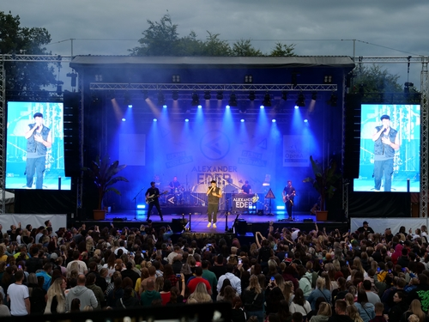

Zum ersten Mal in der Geschichte von Europas beliebtestem Kurort hatte sich Bad Füssings „grünes Herz“, der Kurpark, drei Tage lang in eine riesige Konzertarena unter freiem Himmel verwandelt.
Foto: Kur- & GästeService Bad Füssing

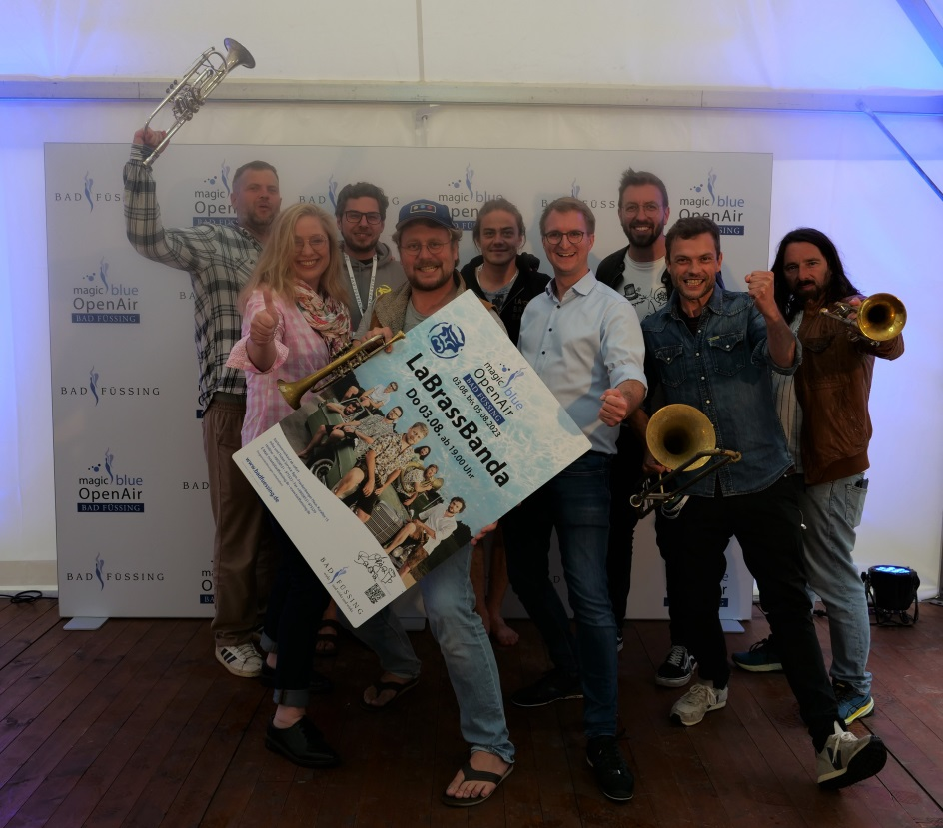

Den Auftakt zum magic blue OpenAir hatte die beliebte Blasmusikgruppe „LaBrassBanda“ am Donnerstag gemacht. Auf dem Foto mit Kur- und Tourismusmanagerin Daniela Leipelt (2. v.l.) und Bürgermeister Tobias Kurz (6. v.l.)
Foto: Kur- & GästeService Bad Füssing

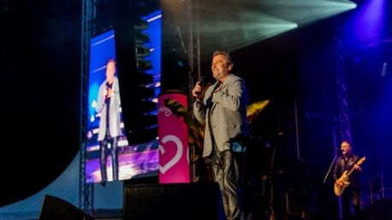
Auf der Bühne in Bad Füssing stand unter anderem Thomas Anders.
Foto: Christoph Braml

